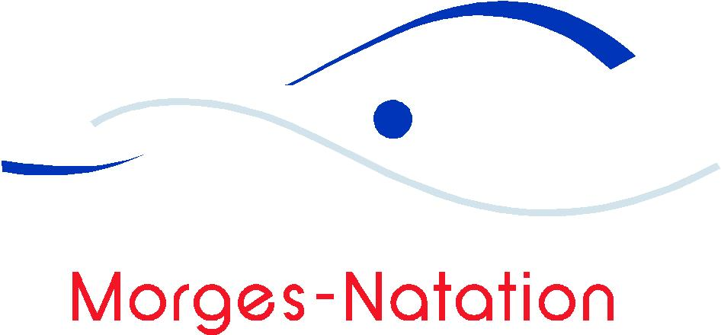 COMITE POUR LA SAISON 2011-2012

Président Jérôme Livet tél. privé 021 803 25 87
Ch. Chantemerle 13 tél. mobile 079 304 82 71
1132 Lully jerome.livet@eben-hezer.ch

Vice-Présidente Nell Reimann tél privé 021 803 17 61
Ch. de Montaux 11A tél. mobile 079 240 35 03
1027 Lonay nell.reimann@alpiq.com

Section Natation Nils Rentsch tél. privé 021 862 21 52
Rte de Bettens 15 tél. mobile 079 237 43 06
1306 Daillens nrentsch@perrin-freres.ch

Section Synchro Isabelle Zryd tél. privé 022 369 06 06
Ch. de la Ladière 5 tél. mobile 079 382 80 81
1276 Gingins zryd@bluemail.ch

Ecole de Natation Vacant

Trésorier Marie-Christine Michel tél. privé 021 801 16 28
Rue des Tanneurs 3 tél. mobile 076 387 98 74
1110 Morges marie-christine.michel@morges.ch

Secrétaire Carmen Olivier mardi et vendredi 08h30 – 11h30
MORGES-NATATION tél. + fax 021 801 67 65
C.P. – 1110 Morges 1 morges-natation@morges-natation.ch
www.morges-natation.ch

Copies pour info: - Municipalité de Morges
- Municipalité de Rolle
- Membres du comité et membres du club
- Piscine du Petit-Dézaley
- Office du Tourisme de Morges
- ACVN
- RSR

Morges, 1 novembre 2011

COMMISSION TECHNIQUE – SECTION NATATION

Marie-Christine Michel comptabilité tél. privé 021 801 16 28
Rue des Tanneurs 3 tél. mobile 076 387 98 74
1110 Morges marie-christine.michel@morges.ch

Thierry Roux entraîneur principal tél. mobile 079 639 26 75
Rue de la Redoute 81 thierry.roux5@morges-natation.ch
F – 39220 Les Rousses

Nils Rentsch délégué comité central tél. privé 021 862 21 52
Rte de Bettens 15 tél. mobile 079 237 43 06
1306 Daillens nrentsch@perrin-freres.ch

Vacant camps d’entraînement

Anne-Marie Finders coach J+S et formation tél. privé 021 803 58 86
Rte du Village 27 tél. mobile 079 342 15 51
1112 Echichens amfinders@bluewin.ch

Ursula Hebeisen Treier équipement tél. privé 021 861 00 18
Signal 26 tél. mobile 079 695 29 45
1304 Cossonay-Ville signal26@bluewin.ch

Antonina Monnier membre tél. privé 021 702 31 48
Les Raveyres 6 tél. mobile 079 381 95 23
1029 Villars-Ste-Croix samonnier@bluewin.ch

COMMISSION TECHNIQUE – SECTION SYNCHRO
morgessynchro@bluewin.ch
077 407 08 57
Isabelle Zryd déléguée comité central et tél. privé 022 369 06 06
Ch. de la Ladière 5 responsable des cadres tél. mobile 079 382 80 81
1276 Gingins zryd@bluemail.ch

Brigitte Paratte nouveaux membres tél. privé 022 364 47 72
Jura 11 tél mobile 079 448 47 48
1196 Gland brigitte.p@athenatc.ch

Samantha Palumbo secrétariat tél. privé 021 634 88 23
Av. du Tir-Fédérale 102 tél. mobile 079 273 82 06
1024 Ecublens samantha.palumbo@bluewin.ch

Corinne Bellina facturation tél. privé 021 864 59 05
Au Bourg tél. mobile 079 478 98 90
1147 Montricher fax 021 864 42 22
corinne.bellina@bluewin.ch

Nicole Devantay coach J+S tél. privé 021 861 43 36
Impasse du Docteur Tissot 3 formation juges et entraîneurs tél. mobile 079 280 07 23
1117 Grancy ndevantay@bluewin.ch

Corinne Rosselet matériel tél. privé 021 701 59 17
Ch. des Mémises 10 tél. mobile 079 562 88 48
1026 Echandens rosselet.aco@hispeed.ch

RESPONSABLE – ECOLE DE NATATION

Thierry Roux lundi, mardi, mercredi, jeudi 9h00 – 11h30 079 639 26 75
ecole@morges-natation.ch

